Python Proje Raporu / Evrim Çolakoğlu - 2407231038
- Veri Yapılarının Açıklaması
data_store.py: students, events, reports ve reservations gibi boş bir dictionary ve başlangıç değeri bulunmayan bir set kullanan .py uzantılı dosyalarımızı barındırır. Görevi yokluğunda yaşanacak olası bir kilitlenmeyi önlemek ve dosyaların data_store.py üzerinden birbirleri ile ilişkide bulunmasını sağlamaktır.
events.py: reservation key değişkeni ile birlikte oda-tarih-saat çakışması engellenmiş olur. data_store.events[code]… diye devam eden dictionary’de etkinliğin kodla ulaşılabilmesi ve içinde isim, kulüp, tarih(tuple olacak şekilde -sabit kalması gerektiğinden) ve diğer sahip olduğu veriler tutulur. Katılım sayısı başta sıfır olacağından set() metodu içi boş bir parantezle yazılmıştır.
data_store.reservations.add(reservation_key) sayesinde benzersiz bir rezervasyon anahtarı ilgili etkinliğe atanır ve rezervasyonlara eklenir.

student["events"].add(event_code)
event["participants"].add(id)
Bu iki kod parçasında etkinlik ve öğrenci karşılıklı olarak ilişkilendirilmiş olur.
students.py: events.py dosyasında etkinlikler için olduğu gibi öğrenciler için de bir dictionary bulunur ve öğrencileri kategorize eden bilgiler burada öğrencinin id anahtarı vasıtasıyla ulaşılabilir olur.

reports.py: sorted sıralamasıyla birlikte öğrencilerin, etkinliklerin aktifliği uygun şekilde küçükten büyüğe sıralanır ve bizim senaryomuz gereği bize ilk eleman olarak en büyük olan gerektiğinden bu sıralamayı terse çevirmek için her iki sıralama metodunda da reverse = True diyerek sıralamayı istediğimiz hale getirmiş oluruz.

Istatistik isimli oluşturulan sözlük for döngüsünün içinde sayaç, katılım gibi bilgileri tutup öğrenciler, kulüpler vs. arasında karşılaştırma yapılmak amacıyla kullanılmaktadır.

- Fonksiyonların Açıklaması
*Uzun bir rapor olmaması adına burada pdf’te verilmiş olan önemli metotlara yer veriyorum.
students.py:
add_student: İlgili parametreleri alarak eklenecek öğrencinin halihazırda data_store’da bulunup bulunmadığını kontrol eder, eğer yoksa ilgili yerde id’i key olarak kullanarak bir öğrenci için dict oluşturur.
remove_student: eğer id’si girilen öğrenci data_store’da gerçekten bulunuyorsa o öğrenciyi siler, yoksa olumsuz yanıt verir.
get_student: fonksiyon data_store’da bulunan ilgili id’ye sahip öğrenciyi get ile beraber döndürür
list_students: Öğrencilerin values() metoduyla beraber sözlükte bilgilerini alıp listeler.

events.py:
add_event: add_student metodundan farklı olarak oda-tarih-zaman çakışmasını önlemek için reservation_key adında bir tuple içerir ve bu üçlünün bulunup bulunmadığını, eğer bulunmuyorsa ilgili etkinliğin verilen parametrelere uygun olarak oluşturulmasını sağlar.
register: id’si ve etkinlik kodu girilen öğrenci ve etkinliğin kaydının yapılmasını sağlar. Eğer ilgili koşulları sağlamıyorsa ise hata mesajı verir.
cancel_registration: İlgili öğrencinin kaydının iptal edilip silinmesini sağlar.
list_events: list_students ile aynı mantıkta çalışır.

reports.py:
popular _events: Bu metot values metoduyla beraber etkinliklerin içine erişir ve lambda fonksiyonuyla katılım değerlerini sorted metoduyla karşılaştırır. Önceki kısımlarda bahsettiğim reverse = True ile beraber de sıralamayı tam tersine çevirip Büyükten küçüğe yapar.
active_students: popular_events için yapılan sıralamayı bu sefer aktif olan öğrencileri belirlemek için yapar, yöntem aynıdır.
club_statistics: Bu metotta bir istatistik adında bir sözlük oluşturulmuş ve for döngüsüyle istatistik sözlüğümüze ilgili kulübün katılım, etkinlik sayısı gibi istatistiklerinin hesaplanmasını sağlamıştır.

- Demo.py Ekran Çıktıları
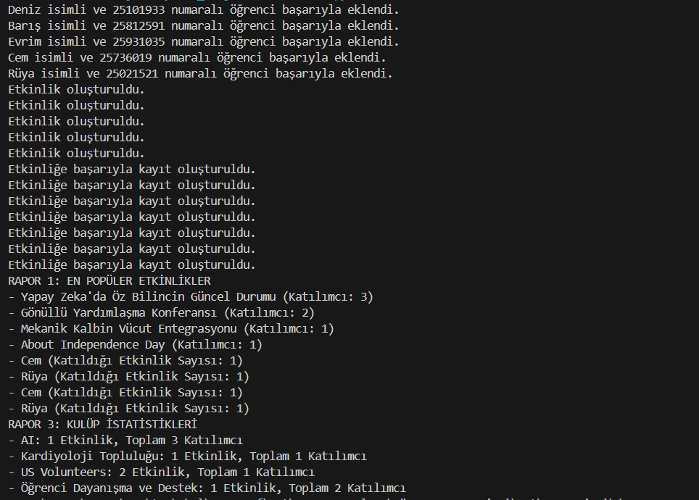
*Eğer çıktı fotoğrafı gelmediyse yazıyla gönderilmiş hali:
Deniz isimli ve 25101933 numaralı öğrenci başarıyla eklendi.
Barış isimli ve 25812591 numaralı öğrenci başarıyla eklendi.
Evrim isimli ve 25931035 numaralı öğrenci başarıyla eklendi.
Cem isimli ve 25736019 numaralı öğrenci başarıyla eklendi.
Rüya isimli ve 25021521 numaralı öğrenci başarıyla eklendi.
Etkinlik oluşturuldu.
Etkinlik oluşturuldu.
Etkinlik oluşturuldu.
Etkinlik oluşturuldu.
Etkinlik oluşturuldu.
Etkinliğe başarıyla kayıt oluşturuldu.
Etkinliğe başarıyla kayıt oluşturuldu.
Etkinliğe başarıyla kayıt oluşturuldu.
Etkinliğe başarıyla kayıt oluşturuldu.
Etkinliğe başarıyla kayıt oluşturuldu.
Etkinliğe başarıyla kayıt oluşturuldu.
Etkinliğe başarıyla kayıt oluşturuldu.
RAPOR 1: EN POPÜLER ETKİNLİKLER
- Yapay Zeka'da Öz Bilincin Güncel Durumu (Katılımcı: 3)
- Gönüllü Yardımlaşma Konferansı (Katılımcı: 2)
- Mekanik Kalbin Vücut Entegrasyonu (Katılımcı: 1)
- About Independence Day (Katılımcı: 1)
- Cem (Katıldığı Etkinlik Sayısı: 1)
- Rüya (Katıldığı Etkinlik Sayısı: 1)
- Cem (Katıldığı Etkinlik Sayısı: 1)
- Rüya (Katıldığı Etkinlik Sayısı: 1)
RAPOR 3: KULÜP İSTATİSTİKLERİ
- AI: 1 Etkinlik, Toplam 3 Katılımcı
- Kardiyoloji Topluluğu: 1 Etkinlik, Toplam 1 Katılımcı
- US Volunteers: 2 Etkinlik, Toplam 1 Katılımcı
- Öğrenci Dayanışma ve Destek: 1 Etkinlik, Toplam 2 Katılımcı

